Môn học/hoạt động giáo dục: |  | TIẾNG VIỆT | Lớp 2B
Tên bài dạy: | GÓC SÁNG TẠO: THÔNG ĐIỆP TỪ LOÀI CHIM |  | Tiết: | 239;239,5
Thời gian thực hiện: ngàỳ 28 tháng 02 năm 2025

1. YÊU CẦU CẦN ĐẠT
a. Mức độ, yêu cầu cần đạt
- Viết được thông điệp có ý nghĩa về việc chăm sóc, bảo vệ các loài chim.
- Hiểu và làm theo văn bản hướng dẫn hoạt động: Gấp được một con chim bằng bìa giấy hoặc lá dừa (mẫu 1) hoặc cắt dán một con chim giấy (mẫu 2).
b. Năng lực
- Năng lực chung: Biết cùng các bạn thảo luận nhóm; hợp tác tìm hiểu bài.
- Năng lực riêng:
- Viết được đoạn văn có hình ảnh, cảm xúc, thể hiện chân thực suy nghĩ, cảm xúc của bản thân.
- Có ý tưởng và thực hiện được ý tưởng sáng tạo trong hoạt động.
c. Phẩm chất
- Có ý thức chăm sóc, bảo vệ các loài chim, bảo vệ môi trường.
2. ĐỒ DÙNG DẠY HỌC
a. Giáo viên
- SGK, bảng phụ.
- Kế hoạch bài dạy.
- Sản phẩm mẫu: 1 con chim gấp bằng giấy hoặc lá dừa (theo mẫu 1); 1 con chim cắt dán bằng giấy (theo mẫu 2); bìa hoặc lá dừa để làm mẫu động tác gập chim; nam châm để gắn sảm phẩm trưng bày.
b. Học sinh
- SHS.
- Bìa hoặc lá dừa, cỡ 45cmx5cm để gấp chim.
- Giấy màu để làm 2 cánh chim.
- Giấy kẻ ô li để viết thông điệp của loài chim.
- Bút chì màu, kéo, hồ dán.
- Vở Bài tập Tiếng Việt 2, tập hai.
3. HOẠT ĐỘNG DẠY HỌC CHỦ YẾU
TG | HOẠT ĐỘNG CỦA GIÁO VIÊN | HOẠT ĐỘNG CỦA HỌC SINH
5’  45’  5’ | TIẾT 1  1. HOẠT ĐỘNG KHỞI ĐỘNG  a. Mục tiêu: Tạo tâm thế hứng thú cho HS và từng bước làm quen bài học.  b. Cách thức tiến hành:  GV giới thiệu bài học:  - Tiết học hôm nay có tên Thông điệp từ loài chim. Trong tiết học này, các em sẽ thay lời một chú chim nhỏ, viết một đoạn văn ngắn (ít nhất 4-5 câu), nhắn nhủ những điều chim muốn nói với mọi người.  - Để gửi thông điệp đi, mỗi em sẽ gấp một con chim bằng giấy hoặc lá dừa (mẫu 1), hoặc cắt dán một con chim mới nở (mẫu 2) theo hướng dẫn trong SGK. Các em sẽ viết thông điệp mà loài chim gửi tới con người.  - Cuối giờ, các em sẽ trưng bày, giới thiệu sản phẩm. Cả lớp sẽ bình chọn những con chim được gấp, cắt dán đẹp, mang thông điệp hay.  2. HOẠT ĐỘNG HÌNH THÀNH KIẾN THỨC MỚI  Hoạt động 1: Viết thông điệp của loài chim  a. Mục tiêu: HS thay lời một chú chim nhỏ, viết 4-5 câu nhắn nhủ điều chim muốn nói với mọi người.  b. Cách tiến hành:  - GV tổ chức trò chơi Ô cửa bí mật, có 4 ô cửa, mỗi ô cửa là một câu đố về một loài chim. HS giải xong toàn bộ 4 câu đố, sẽ hiện ra một hình con chim là sứ giả các loài chim. Gắn dưới hình là lời chào của sứ giả các loài chim.  - GV nói với HS: Chúng ta sẽ xem sứ giả muốn nói gì nhé. GV chiếu một số hình ảnh người bắn chim, người phán tổ chim, người nhốt chim vào lồng, người chặt cây làm chim sợ bay tán loạn. HS nói về các hình ảnh đó.  - GV yêu cầu HS làm BT 1 (viết Thông điệp từ loài chim). GV đến từng bàn giúp đỡ HS.  - GV mời đại diện một số HS trình bày bài làm của mình.  Hoạt động 2: Hướng dẫn HS gấp hoặc cắt dán chim giấy (Bài tập 2)  a. Mục tiêu: HS làm một con chim theo hướng dẫn; Viết (dán) lời chim muốn nói lên đó.  b. Cách tiến hành:  * Giao nhiệm vụ và làm mẫu:  - GV hướng dẫn HS: Bây giờ, các em sẽ gấp một con chim giấy để dán thông điệp từ loài chim lên thân nó.  - GV mời 1 HS đọc to, rõ bước 1 để gấp chim: cắt một miếng bìa có kích thước như hướng dẫn trong SGK (hoặc to hơn, nhỏ hơn).  + GV hướng dẫn cả lớp đọc thầm và cắt miếng bìa theo hướng dẫn trong SGK. GV yêu cầu HS giơ miếng bìa lên xem đã làm đúng chưa.  - GV mời 1 HS đọc to, rõ bước 2 để gấp chim: Luồn 2 đầu mảnh bìa vào nhau giống như buộc dây. Mời HS đó làm mẫu. Cả lớp đọc thầm, làm theo hướng dẫn trong SGK.  + GV yêu cầu HS giơ miếng bìa đã luồn 2 đầu vào nhau lên xem đã làm đúng chưa.  * Hướng dẫn gấp hoặc cắt dán chim:  - GV nói với HS: Bây giờ các em tự đọc và hoàn thành các bước còn lại theo hướng dẫn trong SGK.  - GV yêu cầu HS tư đọc và hoàn thành các bước còn lại theo hướng dẫn trong SGK. GV đến từng bàn giúp đỡ HS. Nếu có HS gặp khó khăn trong việc gấp con chim theo mẫu 1 thi GV cho HS đó cắt dán con chim theo mẫu 2. Nếu HS biết gấp chim theo cách khác GV hoan nghênh nhưng vẫn đề nghị các em làm con chim theo mẫu 1 hoặc mẫu 2 để thực hiện yêu cầu của Chương trình môn Tiếng Việt: đọc hiểu và làm theo văn bản hướng dẫn hoạt động.  - GV lưu ý HS 5 bước gấp chim theo SGK:  + Bước 1: Chuẩn bị vật liệu.  + Bước 2: Tạo thân chim.  + Bước 3: Tạo đầu, mỏ và đuôi chim.  + Bước 4: Vẽ mắt chim.  + Bước 5: Tạo cánh chim.  3. HOẠT ĐỘNG LUYỆN TẬP, THỰC HÀNH  Hoạt động 3: Gắn hoặc viết thông điệp của loài chim lên thân chim  a. Mục tiêu: HS gắn hoặc viết thông điệp của loài chim lên thân chim.  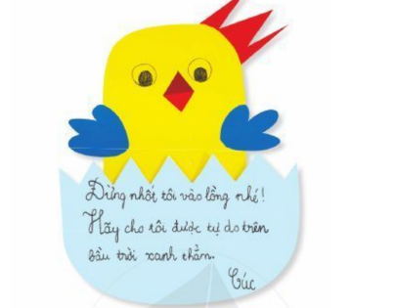  b. Cách tiến hành:  - GV yêu cầu HS gắn hoặc viết thông điệp của loài chim lên thân chim.  - GV hướng dẫn HS tham khảo thông điệp trong SGK:  Hoạt động 4: Báo cáo kết quả  a. Mục tiêu: HS trao đổi sản phẩm; một số sản phẩm ấn tượng được giới thiệu trước lớp.  b. Cách tiến hành:  - GV hướng dẫn các bạn trong nhóm trao đổi sản phẩm, chọn sản phẩm ấn tượng để giới thiệu trước lớp.  - GV đính lên bảng 9-10 sản phẩm đã được chọn. GV mời HS lên bảng lần lượt giới thiệu sản phẩm thủ công của mình và đọc thông điệp.  - GV khen những HS hoàn thành tốt bài tập sáng tạo.  - GV dặn dò HS mang con chim giấy có chứa thông điệp của loài chim về treo ở góc học tập.  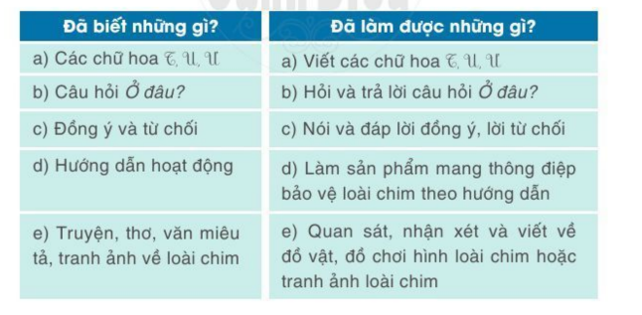  - GV nhắc nhở HS làm bài ở nhà: Tự đánh giá những điều mình đã biết, đã làm được trong Bài 23, Bài 24. theo mẫu:  + HS đánh dấu (v) vào các ô thích hợp trong bảng tổng kết ở Vở bài tập.  3. HOẠT ĐỘNG CỦNG CỐ, NỐI TIẾP  - Cho HS nhắc lại các nội dung đã học  - Dặn dò HS về nhà tiếp tục ôn tập  - Chuẩn bị bài sau | - HS lắng nghe, tiếp thu.  - HS chơi trò chơi.  - HS lắng nghe, tiếp thu.  - HS làm bài.  - HS đọc bài:  Thông điệp của loài chim  Các bạn ơi, chúng tôi là những con chim xỉnh đẹp, có ích. Tiếng hót của chúng tôi làm cho cuộc sống thêm vui, thêm tươi đẹp.  Chúng tôi rất yêu con người. Hãy vui chơi cùng chủng tôi! Đừng nhốt chúng tôi vào lồng, các bạn nhé!  - HS lắng nghe, thực hiện.  - HS thực hiện.  - HS thực hiện.  - HS gấp, cắt dán chim.  - HS chú ý.  - HS thực hiện.  - HS trao đổi sản phẩm trong nhóm với nhau.  - HS giới thiệu sản phẩm.  - HS treo ở góc học tập.  -HS thực hiện  -Lắng nghe  Lắng nghe
4. Điều chỉnh sau bài dạy (nếu có):
………………………………………………………………………………………………………………………………………………………………………………………………………..………………………………………………………………………………………………………………………………………………………………………………………
………………………………………………………………………………………………………………………………………………………………………………………………………..………………………………………………………………………………………………………………………………………………………………………………………
………………………………………………………………………………………………………………………………………………………………………………………………………..………………………………………………………………………………………………………………………………………………………………………………………

